Сегодня все чаще звучат рядом слова «наркомания» и «дети». Однако сочетание двух этих слов для многих родителей кажется несовместимым: со мной и моими близкими этого случиться не может. Увы, опыт многих благополучных семей показывает обратное.
Практический опыт показывает: утверждение некоторых наркологов, учителей, что подрастающему поколению не следует давать правдивую информацию о наркотиках, глубоко ошибочно и практически вредно. Подростки все равно получают эту информацию, но из сомнительных источников, приукрашенную, соблазнительную, провоцирующую прием наркосодержащих веществ. Безусловно, как подростки, так и родители. И особенно учителя, нуждаются в более подробной информации о табаке, алкоголе, наркотиках, лекарствах и т.п.
С тех пор как существует человек существуют и наркотики, и споры о том, что такое наркотики, что должно быть разрешено, а что нет.
Наркотики – это субстанции, которые вмешиваются в естественные процессы функционирования организма и влияют на настроение, чувства и восприятие. Кофе и чай, сахар и шоколад тоже влияют на организм, воздействуя на восприятие и настроение. Важно знать, что одна-единственная таблетка искусственного наркотика может оказаться смертельной, а чашка кофе – нет.
К легальным наркотикам (разрешенным) наркотикам относятся табак, алкоголь, лекарства, нюхательные вещества, кофеин/теин и сахар. Самые известные нелегальные (запрещенные) наркотики в настоящее время – героин, гашиш, ЛСД и кокаин.
Пристрастие к наркотику выражается в физической и психологической зависимости от вещества, дозу которого зависимый все время должен повышать, чтобы достичь желаемого состояния.
Понятие психологической (душевной) зависимости было введено потому, что при употреблении некоторых наркотиков (например, ЛСД, кокаин, гашиш) не наступает физической зависимости. Тем не менее стремление продолжать употребление очень сильно и неуправляемо. При прекращении употребления наркотика появляется чувство недовольства и наступает депрессия.
Термин «детская зависимость» (повышенная привязанность ребенка к матери) известен намного менее, чем алкогольная, или наркозависимость. Однако именно она может привести к подобной трагедии.
Современные психологические методики позволяют выявить зависимый тип поведения уже с 3-х лет. Предпосылками возникновения наркозависимости являются:
- смена одной зависимости на другую;
- слабость эмоционально-волевой сферы;
- наличие психопатологических расстройств.
Многие наши дети и подростки были уже «готовы» к «уходу» (бегству) от реальности, одним из путей которого стало использование средств, изменяющих сознание, приводящих в иной «приятный» мир. Наши дети оказались слишком податливыми и внушаемыми. Не мы ли часто заботились об их послушании? Не мы ли «ломали» их инициативу и самостоятельность? И тем самым развивали безоговорочное послушание, ломали их волю и не давали возможности научиться дипломатии и умению отстаивать свою точку зрения.
Наркотики в детской среде стали выполнять ту же роль универсального лекарства от всех возникающих проблем. Тем более, когда неустойчивое детское сознание подвергается регулярному и безжалостному программированию со стороны средств массовой информации. Мы, взрослые, должны понимать, что «новое поколение не может выбирать пепси», так как это путь к зависимости от употребления напитков.
В таких условиях ребенок оказывается одни на одни со своими проблемами, страхами и сомнениями, что приводит его к эмоциональному и духовному вакууму – душевной пустоте. А природа не терпит пустоты, и если нет внутренних смыслов, то она заполняется внешними заместителями. И наши дети чаще всего не могут, не имеют душевных сил и стойкости отказаться от этого предложения.
Наш центр ЦППРК «Росток» открыт для каждого, кто хочет открыть себя миру и мир в себе! Мы предлагаем вам тренинги по развитию родительской компетентности и уверенности «Тренинг позитивного воспитания детей», курс для школьников от 10 до 18 лет «Остров Чудес», а также различные методы индивидуального консультирования – арт-терапию, телесно-ориентированную терапию.
Обращайтесь по адресу:
г. Казань, ул.Ак.Королева д.4б

Звоните по тел: (843) 563-35-16

Наша жизнь и жизнь наших детей в наших руках!

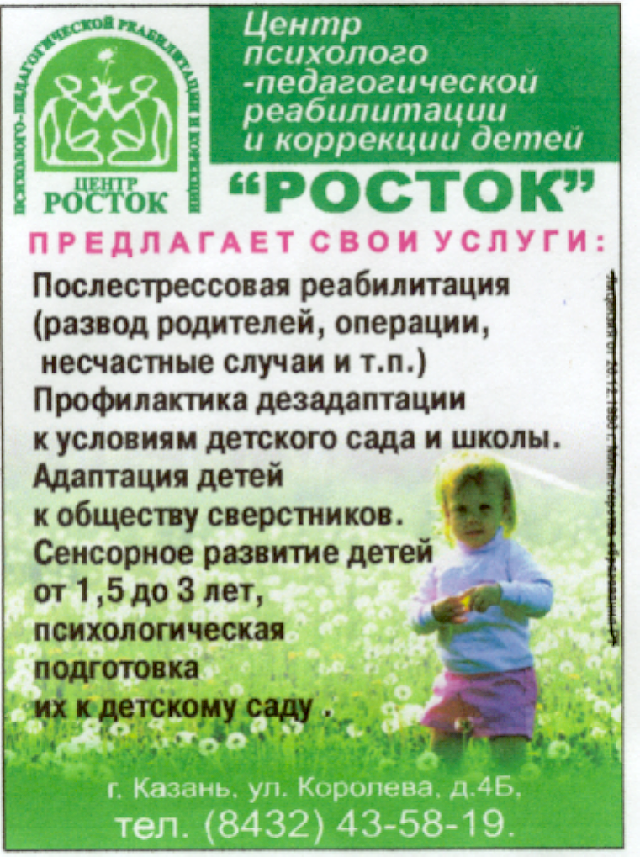

ЦЕНТР
ПСИХОЛОГО -
ПЕДАГОГИЧЕСКОЙ

РЕАБИЛИТАЦИИ И КОРРЕКЦИИ
«РОСТОК»

Психологический ликбез

ТЕМА:

Это касается всех

и каждого

